Pré-Projeto:

A utilização do Busines Intelligence (BI) para indicar tendencia sobre criação de cursos superiores em Tecnologia da Informação (TI) no município de Recife no período de 2014 até 2018.

Pedro Felipe Avelino da Silva Lira

Linha de Pesquisa:
Análise de tendência da procura de cursos de TI.

Assunto:
Crescimento dos cursos de ensino superior em tecnologia da informação na cidade de Recife.

Tema:
A utilização do Busines Intelligence (BI) para indicar tendência sobre criação de cursos superiores em Tecnologia da Informação (TI) no município de Recife no período de 2014 até 2018.

Problema:
Analisar e mensurar o crescimento dos cursos superiores da área de tecnologia da informação (TI) no município de Recife, no período de 2014 até 2018, com o auxílio de técnicas e ferramentas de business Intelligence.

Hipótese:
O crescimento mercadológico dos setores de tecnologia, leva ao crescimento pela procura de profissionais qualificados, podendo ser o alavancador para que as instituições de ensino superior (IES) possibilitem a abertura de novos cursos na área de tecnologia da informação.

Justificativa:
A pesquisa busca comprovar quais curso das instituições de ensino superior em TI possuíram maior crescimento numérico de inscritos no período 2014 a 2018, mostrando que a abertura desses cursos possui viabilidade para as IES do município pesquisado, e assim também conseguir prever uma tendência para abertura de cursos nessa área para o futuro.
A utilização das ferramentas de Busines Intelligence (BI) possibilita análise de dados por diversas perspectivas, a elaboração de métricas, cruzamentos de dimensões e assim fornecer informações significativas para análise e tomada de decisão.
Assim as técnicas e tecnologias de BI são as facilitadoras para a chegada do resultado da pesquisa.

Objetivo geral:
Gerar relatórios com ranqueamento dos cursos de tecnologia da informação das instituições de ensino superior do grande Recife analisando inscritos.

Objetivo específico:
- Analisar o crescimento dos cursos de TI em Recife.
- Gerar indicadores de quais dos cursos analisados poderão ter maior procura para o futuro.

  - FUNDAMENTAÇÃO TEÓRICA:

O mundo está em uma de suas mais rápidas transformações digitais, modificando assim as relações humanas para sempre. As relações entre humanos, os trabalhos e os negócios estão sendo impulsionados de uma forma cada vez mais crescente pelas novas tecnologias. Em um contexto global a liderança do mercado de Tecnologia da Informação (TI) está nas soluções de BI (Business Inteligence). Na América Latina, o Brasil possui principal demanda, o mercado brasileiro de tecnologia da informação cresceu 9,8% no ano 2019, movido pela transformação digital que o corre no país. O crescimento do mercado de TI brasileiro é um indicador de sua maturidade no senário global. O crescimento tecnológico fica dividido entre as atividades de a virtualização de servidores, aplicações de BI e datawarehouse, sistemas empresariais nos quais são ERP (Enterprise Resource Planning), o SCM (Supply Chain Management) e o CRM (Customer Relationship Management). O mercado de TI também vem crescendo fortemente em Recife. A cidade tornou-se um dos maiores parque tecnológico do país, e o maior da região Nordeste. Um berço de centros de inovação, tornando se referência como polo tecnológico. As multinacionais como: Accenture, IBM, Avanade e HP, estão escolhendo Recife para instalar suas fábricas.

A partir deste cenário, pode-se afirmar que tecnologia da informação é um exemplo de setor que com bastante frequência está precisando de novos especialistas. Assim cabe as instituições de ensino suprirem a necessidade de especialistas para o mercado. A formação em TI é uma formação muito complexa, vai além do conhecimento tecnológico teórico, que está em constante atualização, nesta formação também deve estar contido o desenvolvimento das habilidades humanas, como lidar com conflitos, liderança, gestão e relacionamento interpessoal. Algumas dessas habilidades podem ser adquiridas ao decorrer do curso no dia a dia dos alunos dentro das instituições de ensino superior (IES). Entretanto a formação teórica dos profissionais não acaba com o fim de um curso, portanto deve ser continuada através de cursos de extensão e pós-graduação. Adicionalmente os estágios iniciais e a busca por experiencias profissionais mais sólidas posteriormente garantem uma visão global do mercado tecnológico.

Considerando a necessidade de formação qualificada torna-se importante analisar o crescimento dos cursos de TI na região de Recife, e, portanto, verificar quais são os cursos que estão tendo maior número de inscrito ao longo do tempo, e por consequência prever tendências para anos seguintes. Neste estudo descreve -se a análise e medição do crescimento dos cursos superiores da área de tecnologia da informação no município de Recife, no período de 2014 até 2018, com o auxílio de técnicas e ferramentas de business Intelligence.

As aplicações de BI são datadas do início (....) com o objetivo de... Atualmente estas ferramentas tem sido usadas...

  - JUSTIFICATIVA

Esta pesquisa busca comprovar quais cursos das instituições de ensino superior em TI possuíram maior crescimento numérico de inscritos no período 2014 a 2018, mostrando que a abertura desses cursos possui viabilidade para as IES do município pesquisado, e assim também conseguir prever uma tendência para abertura de cursos nessa área para o futuro. A utilização das ferramentas de Busines Intelligence (BI) possibilita análise de dados por diversas perspectivas, a elaboração de métricas, cruzamentos de dimensões e assim fornecer informações significativas para análise e tomada de decisão. Assim as técnicas e tecnologias de BI são as facilitadoras para a chegada do resultado da pesquisa.

- HIPÓTESE

O crescimento mercadológico dos setores de tecnologia, leva ao crescimento pela procura de profissionais qualificados, podendo ser o alavancador para que as instituições de ensino superior (IES) possibilitem a abertura de novos cursos na área de tecnologia da informação.

- OBJETIVOS

4.1 Objetivo geral:

Gerar relatórios com ranqueamento dos cursos de tecnologia da informação das instituições de ensino superior do grande Recife analisando inscritos.

  - Objetivo específico:

Analisar o crescimento dos cursos de TI em Recife.
Gerar indicadores de quais dos cursos analisados poderão ter maior procura para o futuro.

- METODOLOGIA
Quanto à natureza: Qualitativa e Quantitativa
Quanto aos objetivos: Explicativa
Quanto aos procedimentos: Pesquisa documental
Quanto à finalidade: Aplicada
Quanto ao local de realização: Laboratório

- RESULTADOS
Os dados obtidos descrevem parâmetros essenciais para entender as diferentes relações entre a oferta de cursos ao longo do período estudado e as tendencias no número alunos inscritos, matriculados e concluintes.

Comparação entre o número total de concluintes em cada grau acadêmico e o número de concluintes por curso.
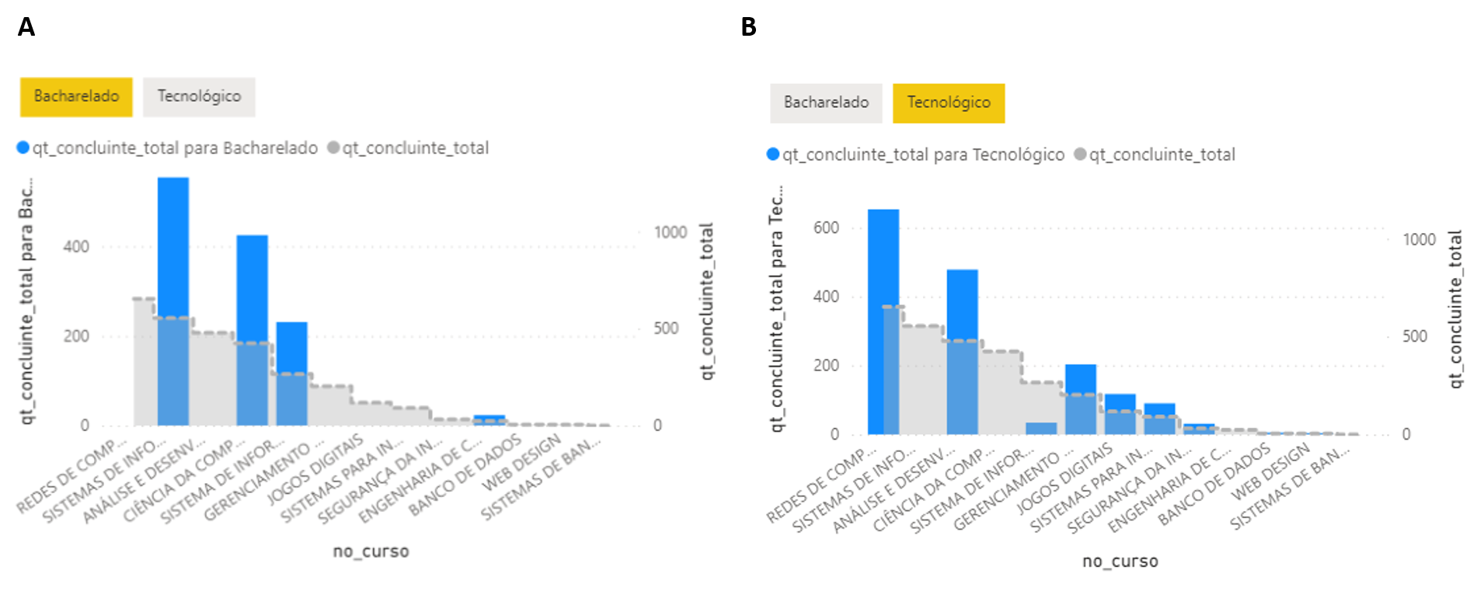

Figura 1. Relação proprocional entre a quantidade geral de concluintes (qt_concluinte) e cursos por grau acadêmico. (A) Bacharelado 41,7% dos resgistos e (B) Tecnológico 58,3 % dos registros

Comparação entre os anos do censo em três cursos que mais afetarão a distribuição e o número de inscrição por ano.
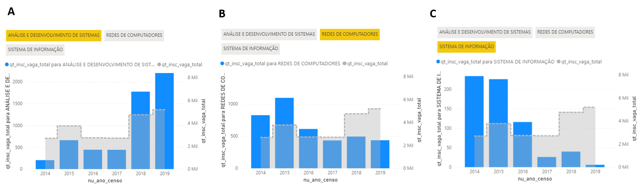
Figura 2. Relação proprocional entre os anos do censo e as vagas disponiveis para inscrição nos principais cursos, definidos pelo Power BI. (A) Análises e Desenvolvimento de Sistemas 24,1%, (B) Redes de computadores 24,7% e (C) Sistemas de informações 5,6%, dos registros, respectivamente.

Comparação entre os anos do censo em cada grau acadêmico e o número de inscrição por ano.
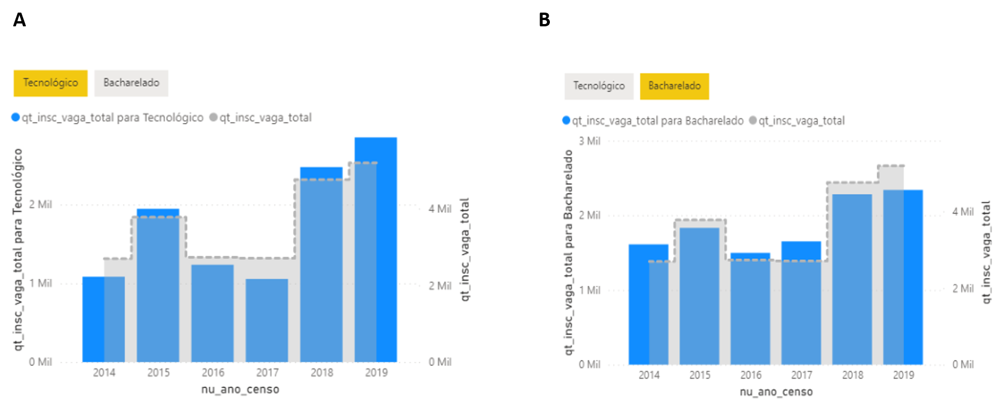
Figura 3. Relação proporcional entre os anos do censo e as vagas disponiveis para inscrição por grau academico. (A) Tecnológico 57,4% dos registros (B) Bacharelado 42,6 %.

Comparação entre os anos do censo em cada modalidade de ensino e o número de inscrição por ano.
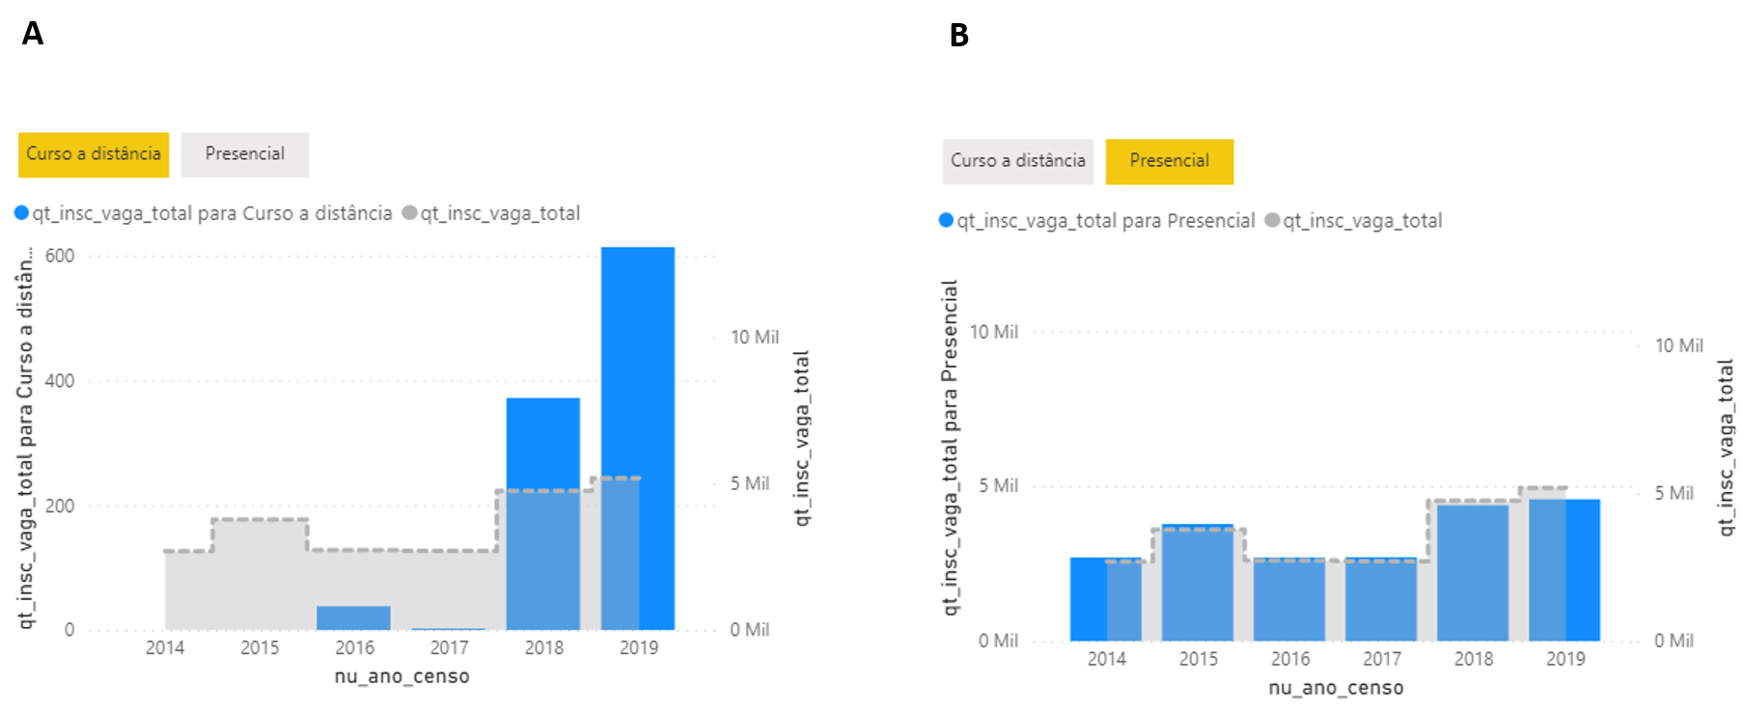
Figura 4. Relação proporcional entre os anos do censo e as vagas disponiveis para inscrição por modalidade de ensino. (A) Curso a distância 4.9 % dos registros (B) Presencial 95.1% dos registros.

Comparação entre os anos do censo em três cursos que mais afetarão a distribuição e o número de matriculas por ano.
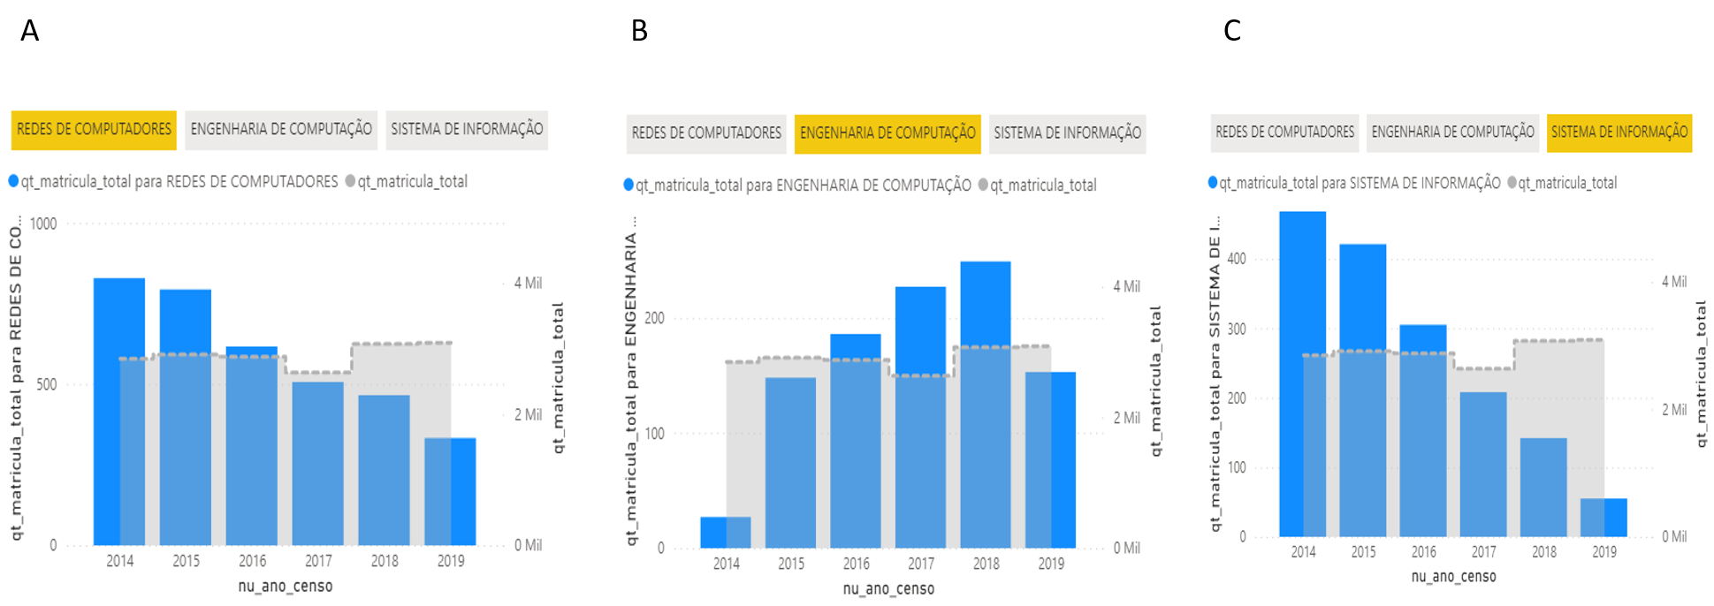
Figura 5. Relação proprocional entre os anos do censo e as vagas disponiveis para matricula nos principais cursos, definidos pelo Power BI. (A) Redes de computadores 24.7% dos registros (B) Engenharia de computação 10.5% dos registros (C) Sistema de informação 5.6% dos registros.

Comparação entre os anos do censo em cada modalidade de ensino e o número de matriculas por ano.
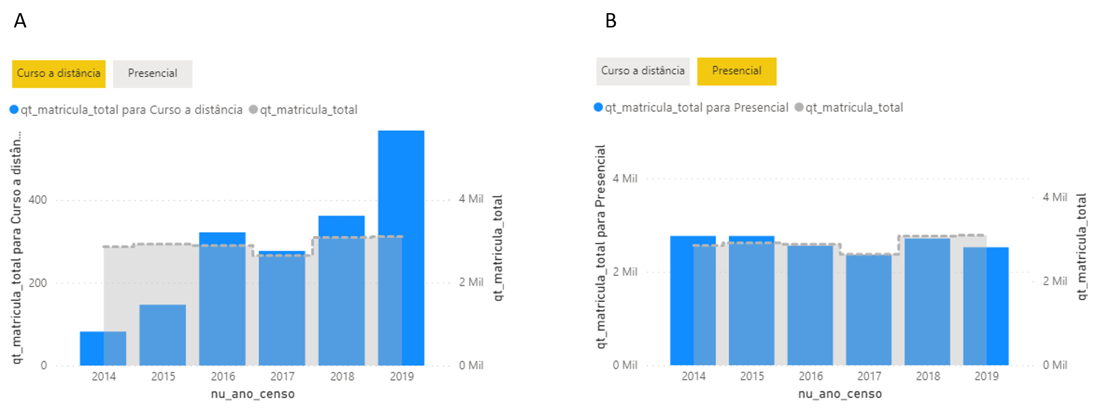
Figura 6. Relação proporcional entre os anos do censo e as vagas disponiveis para matricula por modalidade de ensino. (A) Curso a distância 4.9 % dos registros (B) Presencial 95.1% dos registros.

Comparação entre os anos do censo em cada grau acadêmico e o número de matriculas por ano.
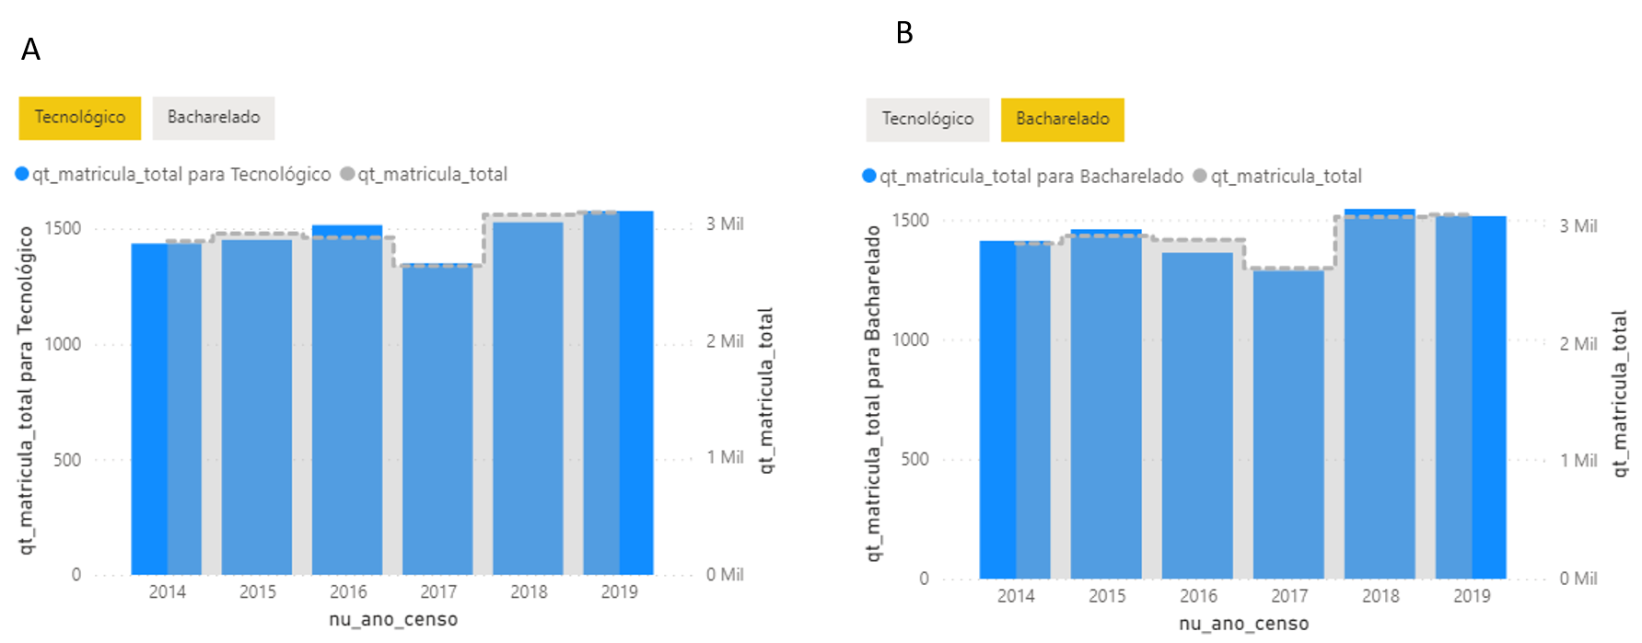
Figura 7. Relação proporcional entre os anos do censo e as vagas disponiveis para matricula por grau academico. (A) Tecnológico 57,4% dos registros (B) Bacharelado 42,6 %.

Comparação entre os anos do censo em cada grau acadêmico e o número total de vagas oferecidas por cursos.
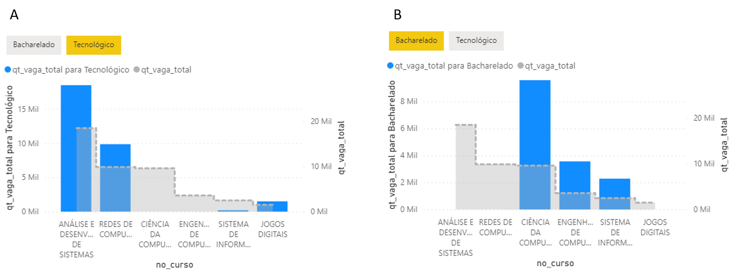
Figura 8. Relação proprocional entre a quantidade de vagas oferecidas e cursos por grau acadêmico. (A) Tecnológico 57,4% dos resgistos e (B) Bacharelado 42,6 % dos registros.

Analises gerais sobre o aumento de 10,3% na quantidade de inscritos em relação aos anos do censo (Periodo de 2018 à 2019) nas instituções de Ensino Privado.

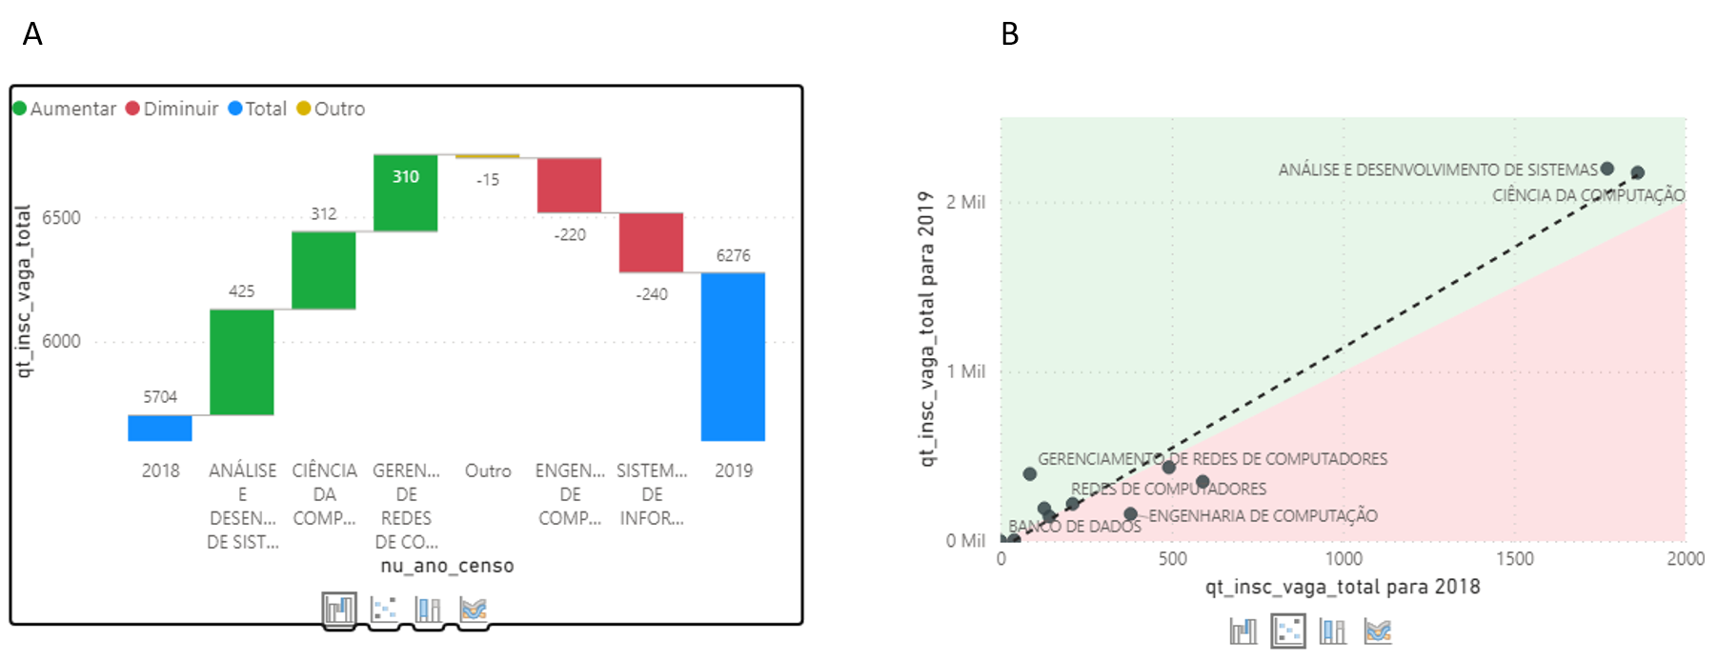

Figura 9. Análise e desenvolvimento de Sistemas e Ciência da Computação foram responsáveis pela maior parte do aumento entre os curso, compensando a diminuição de Sistemas de Informação. As contribuições relativas feitas por Gerenciamento de redes de Computadores, Sistemas de Informação, e a Engenharia de Computação foi a que mais mudou.

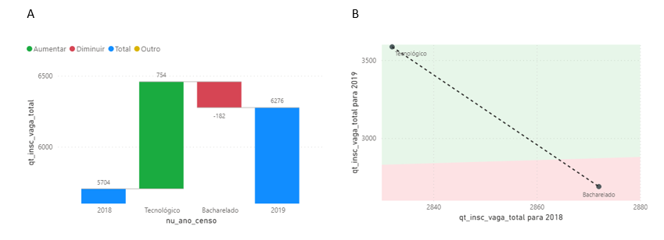
Figura 10. Tecnológico foi responsável pela maior parte do aumento entre o graus academicos, compensando a diminuição do bacharelado.

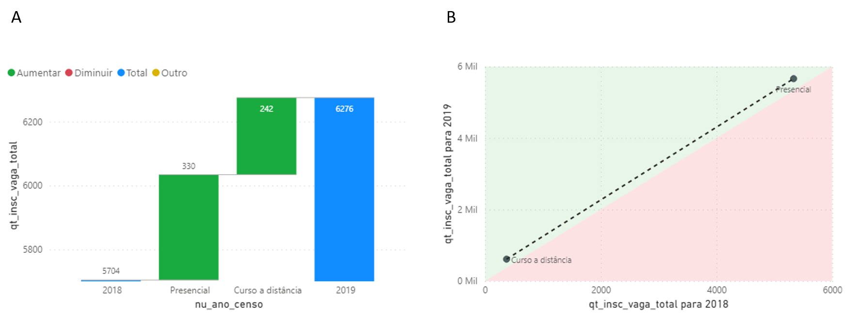
Figura 11. presencial foi responsável pela maior parte do aumento na modalidade de ensino.

Analises gerais sobre o diminuição de 3,16% na quantidade de matriculas em relação aos anos do censo (Periodo de 2018 à 2019) nas instituções de Ensino Privado.

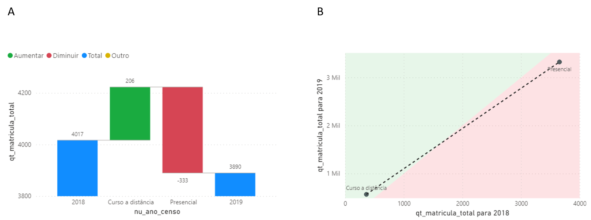
Figura 12.

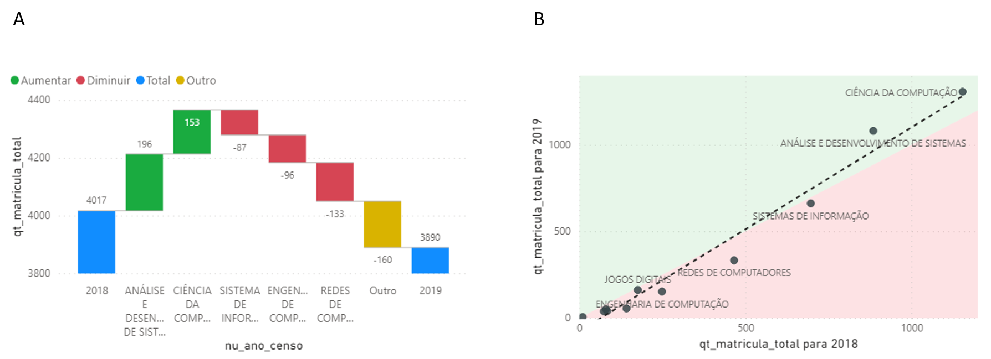
Figura 13.

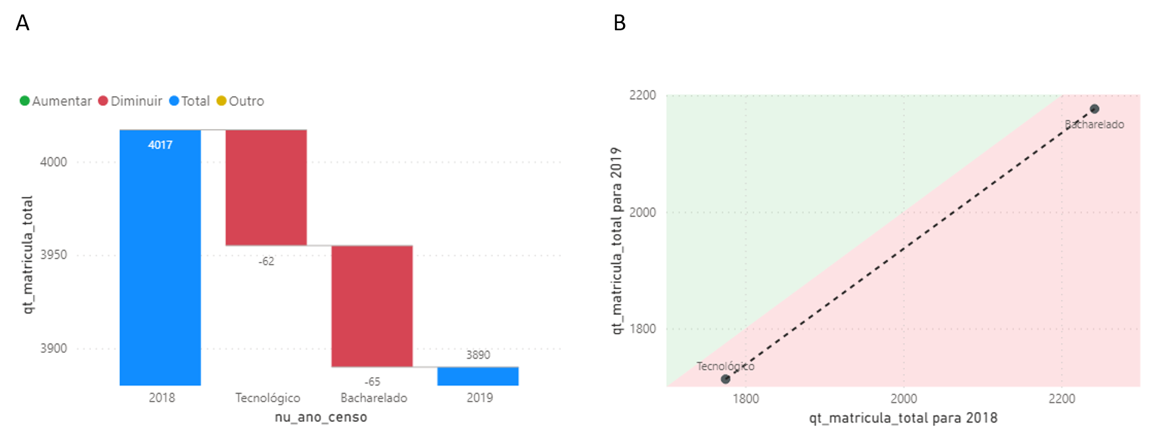
Figura 14.

- DISCUSSÃO

- REFERÊNCIAS BIBLIOGRÁFICAS:

Renner, Mauricio. IDC Brasil: mercado de TI cresce 10,5% em 2019, 12/02/2019: <https://www.baguete.com.br/noticias/12/02/2019/idc-brasil-mercado-de-ti-cresce-105-em-2019 >.

Gutierrez, Regina Maria Vinhais. Complexo eletrônico: o setor de software brasileiro e o prosoft : < https://web.bndes.gov.br/bib/jspui/bitstream/1408/3343/1/BS%2026%20Complexo%20eletr%c3%b4nico_P.pdf >

Belloni, Luiza. Recife é o Vale do Silício brasileiro, 25/07/2015: < https://exame.abril.com.br/tecnologia/Recife-o-vale-do-silicio-brasileiro/ >

